2023131141KK7

在如图所示电路中，*R*2＝2*R*1，电路两端电压*U*恒定，当S断开时，电流表的读数为0.5 A，电压表的读数为4 V，则当S闭合时，电流表和电压表的读数分别为(　　)

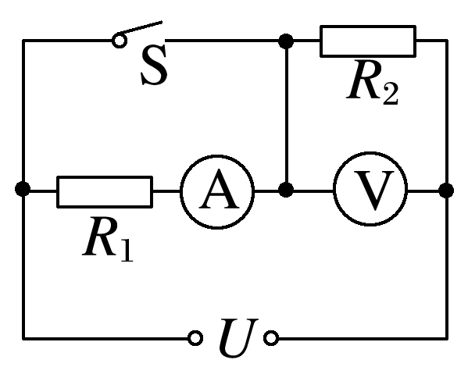

A．1.5 A,6 V B．0.75 A,4 V

C．1.5 A,0 D．0,6 V